Приложение № 3
Интегрированное занятие по теме: «Воспитание любви к родному городу, средствами музыкальной культуры»
Цель: расширять представления детей об истории и музыкально- культурных традициях нашего города.
Задачи:
- Способствовать формированию чувства любви к родному городу.
- Способствовать патриотическому, нравственному и эстетическому воспитанию через различные виды музыкальной деятельности.
- Способствовать пониманию неповторимости и богатства музыкально-культурных традиций нашего города
- Развивать потребность к самопознанию и воспитанию у детей уважения к малой Родине.
Ход занятия
Дети входят в зал, держа в руках разные игрушки, изображая, что они в них играют, исполняя первый куплет песни «Край в котором ты живешь», поют acapella.
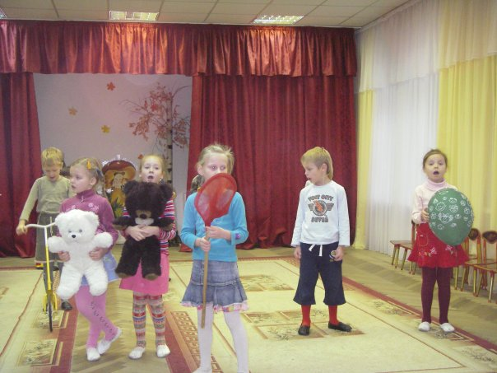
Ребята, вы хотите погулять по нашему с вами городу – Санкт - Петербургу
Тогда давайте скорее сядем в наш поезд и поедем на прогулку по нашему городу.
Дети садятся в поезд, и выполняют ритмическую игру «Поезд», продолжая песней «Голубой вагон» музыка В. Я. Шаинского.
Раздается голос из динамика:
Внимание! Внимание! Поезд прибыл на станцию Балтийская, город-герой Санкт-Петербург. Звучит «Гимн Великому Городу»
Город-песня, город-сказка,
Мастерская и музей!
Ты гостей встречаешь лаской
Ты распахнут для людей!
Прозвучал фрагмент «Гимна нашего города» композитора Рейнгольда Глиэра. Ребята, а вы знаете, какие-нибудь стихи про наш город?
Стихи на выбор детей
Песня «Там, где зореньки алые, алые!»
Ребята, скажите, пожалуйста, кто основал наш город?
В каком году?
Какие три имени были у нашего города?
Ребята, вы знаете, что наш город стоит на островах. На каких?
Да, ребята, я вижу, вы все знаете, названия островов, но раньше они назывались совсем по-другому. Елагин остров назывался Медвежьим, Васильевский – Лосиным, а Канонерский – Кошачьим (наверное, там было много кошек), Аптекарский остров назывался Ворониным.
Песня «Мы островитяне» музыка Б. Кравченко, слова В. Шумихина.
Острова соединялись мостами. Их у нас очень много. Самый длинный мост – мост Александра Невского (905 м), самый широкий Синий мост 97м. У мостов красивые названия Египетский, Дворцовый, Английский и другие.
Ребята, скажите, пожалуйста, какая самая главная улица нашего города?
Правильно, самая главная улица нашего города – Невский проспект.
Сейчас мы с вами прогуляемся по Невскому проспекту Посмотрите внимательно, а что написано здесь, на этом доме. Прочитайте внимательно.
На Невском проспекте есть надпись одна,
И трудно сейчас нам поверить,
Что именно эта была сторона
Опасной при артобстреле.
Зачем эту надпись наш город хранит?
Что взрослые знали и дети:
«Ничто не забыто. Никто не забыт!»
Чтоб помнили все строчки эти.
Великая Отечественная война началась рано утром 22 июня в 4 часа утра, когда все люди мирно спали. Без объявления войны немецко-фашистские войска напали на нашу Родину.
Летней ночью на рассвете,
Когда мирно спали дети,
Гитлер дал войскам приказ
И послал солдат немецких
Против русских, против нас.
Фашистские войска сбрасывали бомбы на города, гибли миллионы мирных людей. В 1941 году наступила неожиданно ранняя зима. С этого времени любой вопрос в Ленинграде становился вопросом жизни и смерти. Жизнь и смерть в самом прямом смысле этого слова зависели от того:
- по какой стороне улицы идти;
- надежно ли бомбоубежище;
- далеко ли идти за водой;
- при тебе ли продовольственная карточка или ты ее потерял.
Хлеб давали по карточкам, но его было очень мало, и многие умирали от голода. Но ленинградцы не сдавались, город продолжал жить, работало радио. Зимой 1942 года было принято решение создать симфонический оркестр. Музыкантов искали по всему городу, если струнную группу собрали сразу, то с духовой возникла проблема, так как люди просто физически не могли дуть в инструменты, некоторые падали в обморок прямо на репетиции. Ленинградский композитор Дмитрий Дмитриевич Шостакович в эту жестокую зиму написал Седьмую симфонию, которую он назвал «Ленинградской»9 августа 1942 года состоялась ее премьера. Музыка рассказывала о мирной жизни, о нашествии врага, о борьбе и победе. Эта симфония впервые прозвучала в блокадном Ленинграде, в Большом зале Филармонии. Зал был переполнен, чтобы концерт состоялся, артиллеристы непрерывно обстреливали противника, и ни один самолет не проник в воздушное пространство Ленинграда.
Лишь только 27 января 1944 года блокада Ленинграда была снята.
Окруженный врагами в военные дни,
Город выстоял в битве с врагами
Об этом мы помнить с вами должны
Война длилась долгих четыре года, но наши войска дошли до Берлина – столицы Германии – и победно завершили войну. Ребята, давайте, вспомним всех отдавших свою жизнь за победу людей минутой молчания.
Минута молчания
И конечно, большой вклад в нашу победу, в поддержание боевого духа солдат внесла музыка. А самой популярной песней была «Катюша». Вы ее хорошо знаете, но не знаете того, что во время войны звучал еще один куплет этой песни:
«Пусть фриц помнит русскую Катюшу,
Пусть услышит как она поет.
Из врага вытряхивает душу,
А своим отвагу придает.»
Хоровод «Катюша» музыка Матвея Исааковича Блантера, слова Михаила Исаковского. Впервые исполнена 27 ноября 1938 года Валентиной Батищевой.
Ну, что же пора нам отправляться дальше. Посмотрите, перед Вами здание филармонии. Давайте, заглянем туда и посмотрим, что же там происходит?
А на сцене будто праздник: серебро и медь,
Сколько труб и скрипок разных – трудно рассмотреть.
Кто-то вдруг из полумрака вышел медленно на свет.
Дирижер, он в черном фраке,
Он как ласточка одет.
Все блестит в сиянье света,
Не найти свободных мест.
Мы ребята, знаем, это…
Симфонический оркестр.
Ребята, хоть вы еще и маленькие, но возможно в будущем кто-то из вас тоже станет знаменитым музыкантом. Ну зачем нам ждать столько времени? У вас уже сегодня есть возможность стать звездами, тем более что наш зал тоже переполнен зрителями. Подходите, берите музыкальные инструменты.
Детский оркестр. «Аннушка» чешская народная мелодия
Ребята, недалеко от Невского проспекта находится цирк – одно из самых любимых мест петербургских детей. Сначала на этом месте было деревянное здание, которое быстро обветшало и было разобрано. В городе часто гастролировали приезжие дрессировщики, фокусники, канатоходцы, клоуны. У владельца цирковой труппы Гаэтоно Чинизелии были свои артисты, но постоянного места для выступлений не было. И он за свой счет построил на Манежной площади каменный цирк. 26 декабря 1877 года там состоялось первое представление. А сегодня там выступят дрессированные лошадки.
Танец «Цирковых лошадок» на музыку из балета Л. Минкуса «Дон Кихот»
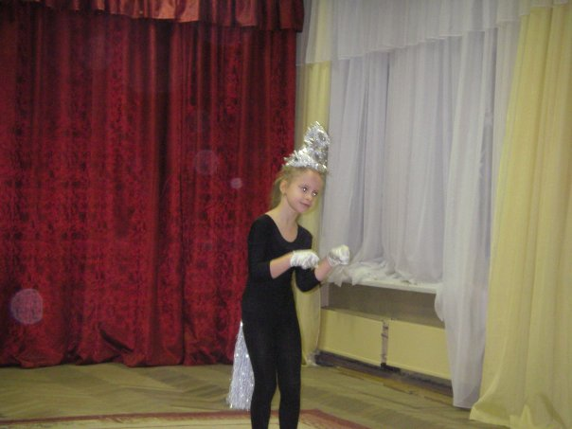
Ребята, а чем еще знаменит наш город? Правильно, белыми ночами.
В эти летние дни в нашем городе проходит праздник, который называется « Алые паруса»
Танец «Разноцветные паруса».
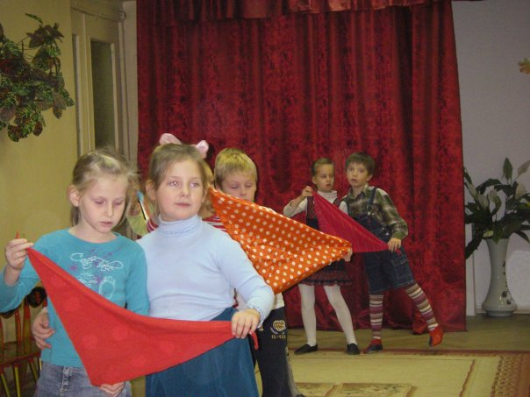
Незаметно, пролетело время, и пора нам с вами уже возвращаться в наш родной, любимый детский сад. Только, чтобы побыстрее нам вернуться в детский сад, давайте полетим обратно на воздушном шаре.
Упражнение с воздушными шарами.
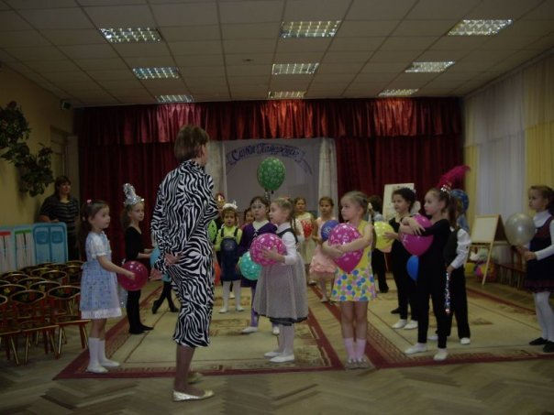
Ребята, вот мы с вами и вернулись домой, в наш любимый детский сад. А что вам понравилось больше всего?
Какие места вы хотели бы посетить еще раз вместе с вашими родителями.
Стихи.
Почему мы любим все
Родину Россию?
Потому что нет нигде
Родины красивей!
Потому что нет нигде
Лучше наших пашен,
Лучше наших синих рек
И полянок наших.
Песня «Родина» музыка Полётиной Е. В.

Виды музыкальной деятельности | Репертуар | Программное содержание
Пение | «Край в котором ты живешь» сл. Ю. Энтина, музыка Г. Гладкова  «Мы островитяне» музыка Б. Кравченко, слова В. Шумихина.  «Там, где зореньки алые, алые» сл. А. Ивановой, музыка. Г. Вихаревой  «Голубой вагон» музыка В. Шаинского, сл. Э. Успенского  «Родина» музыка Е. Полётиной | Учить:  - петь разнохарактерные песни протяжно;  - выражать свое отношение к содержанию песни.  - исполнять песни со сложным ритмом, широким диапозоном;  -самостоятельно подводить к кульминации;  - петь легким, полетным звуком
Разминка | Полька музыка М. Глинки– композиция движений Михайловой С. Б. | Учить:  - ритмично двигаться в характере музыки, ритме;  - менять движения со сменой частей музыки;
Слушание | Отрывок из «Седьмой симфонии «Д.Шостаковича | Знакомство с композитором Д. Шостаковичем,  Развивать образное восприятие музыки.  Учить:  - рассказывать о характере музыки;  - различать тончайшие оттенки настроения
Музыкально-ритмическое упражнение | Поезд – композиция Михайловой С. Б.,  Упражнение с воздушными шарами | Развивать у детей чувство ритма  Учить:  - ритмично двигаться в характере музыки, ритме;  - менять движения со сменой частей музыки;  - выполнять упражнения с предметами в характере музыки
Хоровод | «Катюша» музыка М. Блантера, слова М. Исаковского | Развивать координацию движений, навыки пространственной организации движений. Учить детей слышать и различать смену музыкальных частей. Двигаться выразительно, ритмично.
Танцы | «Разноцветные паруса» музыка Е. Зарицкой «Санкт-Петербург»,  Цирковые лошадки – постановка Михайловой С. Б. на музыку из балета | Учить:  - исполнять танцы эмоционально, ритмично, в характере музыки;  - свободно танцевать с предметами  - различать смену музыкальных частей  - ориентироваться в пространстве.
Танцевальная импровизация | «Клоуны» Д. Б. Кабалевский | Импровизировать в пляске движения клоунов
Игра на музыкальных инструментах | «Аннушка» чешская народная мелодия – Оркестр в исполнении детей подготовительной группы | Учить детей играть на детских музыкальных инструментах.  Самостоятельно исполнять пьесу, ритмично, выразительно.  Воспитывать потребность и желание к самостоятельной игре на музыкальных инструментах
Театрализованная деятельность | Отрывок из сказки «Дюймовочка» в исполнении детей средней группы  Сценка «Первое свидание»  Отрывок из оперы «Стрекоза и муравей» музыка О. Юргенштейна в исполнении детей старшей группы | Развивать творческие способности детей.
Игра | Сфинкс – Лев из камня любит спать, будем годы мы считать… | Доставить детям радость, удовольствие.

